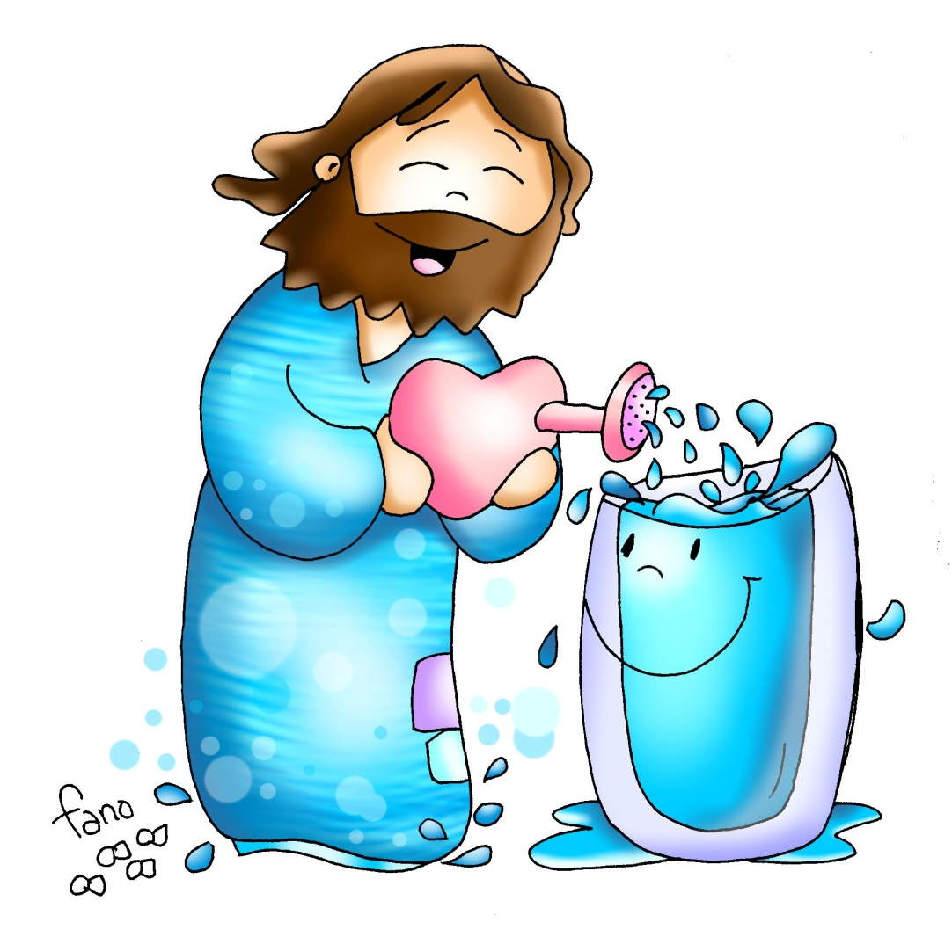

Xesús, como ao leproso

límpasme e énchesme

**DOMINGO SEXTO DO T. O. CICLO B**

**-11 FEBREIRO 2024 -**